PZL Ł.2
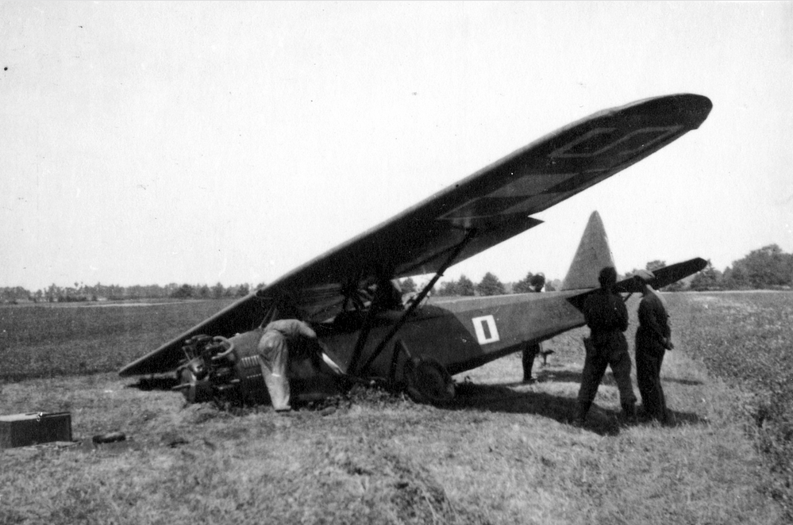
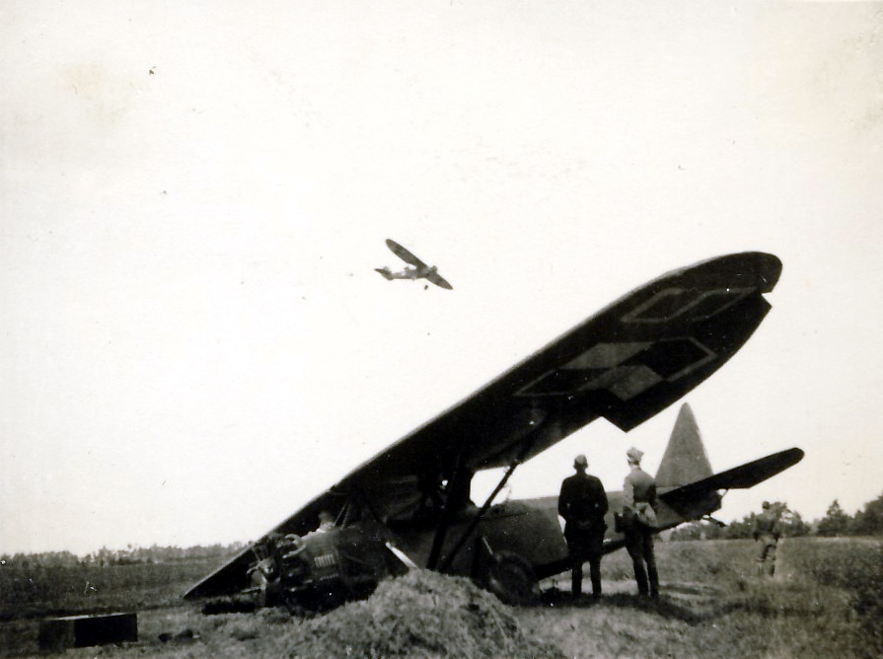
„To zdjęcie przesłał mi Pan Michał Sienkiewicz. Pochodzi z albumu jego dziadka z okresu stacjonowania przezeń w Bielsku (21 PAL) w latach 1930-1936. Zdaniem właściciela przedstawia kraksę samolotu PZL Ł-2 należącego najprawdopodobniej do 63 Eskadry Towarzyszącej z 6 Pułku Lotniczego we Lwowie. Eskadra ta każdej zimy ćwiczyła w okolicach Śląska Cieszyńskiego, latem zaś na Podlasiu. Pan Michał Sienkiewicz przypuszcza, że chodzi właśnie o fotografię z takich ćwiczeń.
Źródło i opis jak powyżej. Obie fotografie można uznać za podwójnie unikatowe: Raz, świadectw tej konkretnej kraksy jest chyba niewiele. Dwa, jak czytam samolotów tego typu wyprodukowano zaledwie kilkadziesiąt. Przegrały z rachunkiem ekonomicznym :)”
PZL Ł.2 - samolot łącznikowy – dyspozycyjny także szkolno-treningowy.
Litera ”Ł” oznaczała – łącznikowy a samolot popularnie zwano „Łącznikówka”.
Pokazany na zdjęciach PZLŁ.2 należał do 63.ET 6.PL (Lwów – lotnisko Skniłów).
Biała litera „S” na dolnej powierzchni lewego płata to litera kodu identyfikacyjnego 6.PL we Lwowie.
Na powierzchni dolnej prawego płata był malowany także białą farbą numer identyfikacyjny samolotu (na zdj. niewidoczny).
Na kadłubie godło 63.ET (Esk. Towarzysząca (Obserwacyjna) – zielony pionowy prostokąt na tle białego kwadratu w zielonym otoku.
63.ET w latach trzydziestych posiadała na wyposażeniu 4 egz. PZL Ł.2 i powyższe godło malowano tylko na tym typie samolotu. Samolot w eskadrach pułków lotniczych wymieniany był od 1932 r. i na początku 1933 r. całkowicie został zastąpiony przez Lublina R-XIIIC.
„Eskadra [63.ET] ta każdej zimy ćwiczyła w okolicach Śląska Cieszyńskiego, latem zaś na Podlasiu.”
Wszystko wskazuje, że wypadek uwidoczniony na zdjęciach mógł mieć miejsce w trakcie letnich ćwiczeń na Podlasiu - przymusowe lądowanie spowodowane być może awarią silnika.
Samolot na pewno został wyremontowany (nie skasowany) ze względu na niezbyt poważne uszkodzenia.
PZL Ł.2 był na wyposażeniu 63.ET w latach 1931-1933 i tym samym udział w letnich ćwiczeniach mógł mieć miejsce w 1931 r. lub - co bardziej prawdopodobne - w 1932 r.
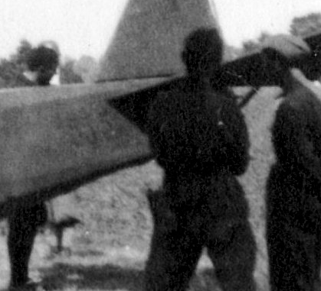
Na kadłubie przy powiększeniu można dostrzec trzy cyfry – pierwsze to „55” a dalej prawdopodobnie „3”
Malowane kolorem czerwonym (białym, czarnym - w zależności od barwy podłoża) przeważnie tylko na lewej stronie kadłuba, cyfry były numerem porządkowym („taktycznym”) w eskadrze.
„55” to przydzielony numer określający typ samolotu (PZL Ł.2) a „3” (?) numer porządkowy w eskadrze.
Wg książki - „Samoloty wojskowe Polsce 1924-1939” – A.Morgała (W-wa, 2003) str. 465:
„PZL Ł.2 – 55.3; 6PL/63 ET 30 VII 1931 r.; CWOL/OSP 1 I 1934 r.” [Centrum Wyszk. Ofic. Lotn. w Dęblinie /Ofic. Szk. Pilotów w Dęblinie]
Powyższa informacja świadczy (oczywiście jeżeli numerem porządkowym jest „3”), że po zakończeniu służby w 63.ET samolot przekazano do Oficerskiej Szkoły Pilotów w Dęblinie.
Łącznie wyprodukowano 31 egz. PZL Ł.2.

